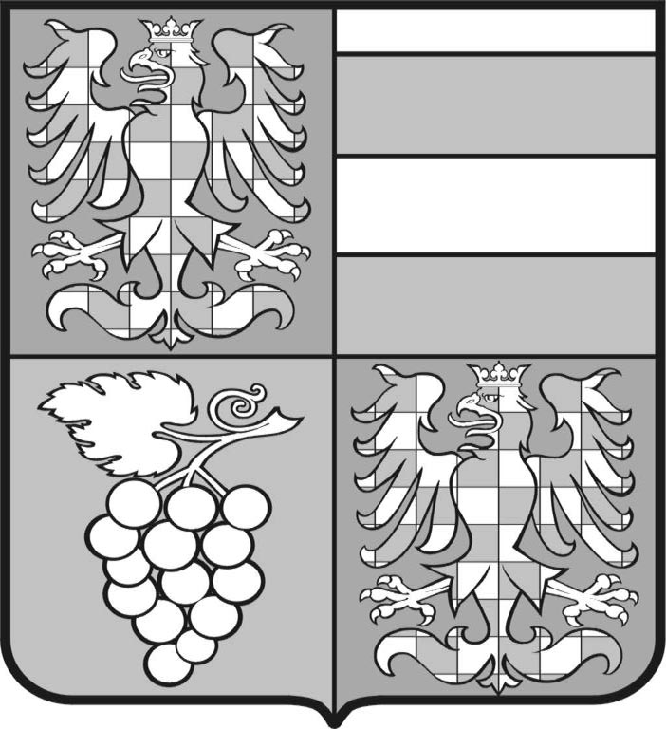
Jihomoravský kraj
Odbor vnějších vztahů
Krajského úřadu Jihomoravského kraje
Žerotínovo nám. 3/5, 601 82 Brno

Vaše č.j. Naše č.j. Vyřizuje/linka Brno
JMK 170399/2009 Suchá /1522 21. 12. 2009

Poskytnutí informací dle zákona 106/1999 Sb.

Vážený pane,

na základě Vašich žádostí ze dne 17. 12. 2009, které jsou na KrÚ JMK evidovány pod č.j.: JMK 169550/2009, JMK 169547/2009 a JMK 169544/2009, Vám v souladu s ustanovením § 14 odst. 5 písm. d) zákona č. 106/1999 Sb., o svobodném přístupu k informacím, v platném znění, předkládáme v příloze kopie kompletních materiálů schválených v bodech č. 62 a 66 na 50. RJMK. Materiál k bodu č. 63 byl z jednání stažen.

S pozdravem

Mgr. Čeněk Absolon, Ph.D.
vedoucí odboru vnějších vztahů
v.z. PhDr. Pavol Foltín, v.r.

Přílohy: dle textu

IČ DIČ Telefon Fax E-mail Internet
70888337 CZ70888337 541651522 541651529 ovv@kr-jihomoravsky.cz www.kr-jihomoravsky.cz

